要对一个String进行处理的，转化成StringBuilder，然后再sb.charAt , sb.delete(start , end) , sb.setCharAt(index , x) , sb.deleteCharAt(index)就可以了

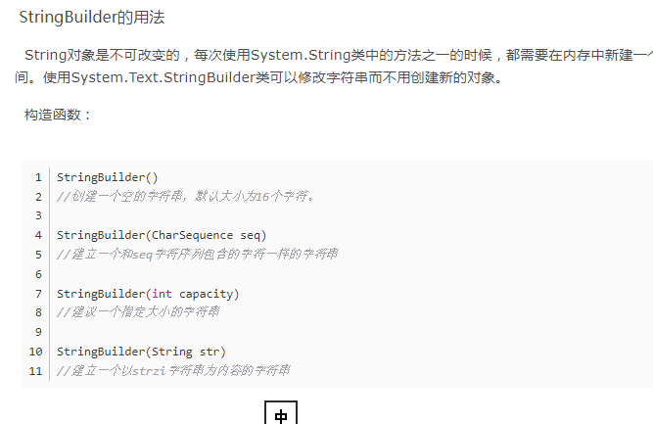

1. String a = stringbuilder.toString();
2. Stringbuilder.append(“”);
3. Void setCharAt(int index , char ch);
4. Void delete(int start , int end);
5. a.deleteCharAt(a.length() - 1);
6. String类型：
   1. 用下标访问s.charAt(index);
   2. 取子串：s.substring(start , end); //具体取得子串是下标[start , end - 1]
   3. List<String> list = s.split(“ ”);依靠空格划分得到List
   4. s.equals(“”);
   5. s.split(“,a,b,c,,d”)的结果
      1. （第一个为空，就是第一个逗号前，第一个就是跟个服的话就会有这种情况，是”” ， 而不是“ ”）
      2. A
      3. B
      4. C
      6. D（最后一个为分隔符，但是不会像第一个一样去考虑，省略了最后一个空）
7. 关于String字符串的排序
   1. 第一步要先转化为char[]：

Char[] arr_str1 = str1.toCharArray();

Char[] arr_str2 = str2.toCharArray();

1. 第二步就用Arrays的静态方法进行各自排序

Arrays.sort(arr_str1);

Arrays.sort(arr_str2);

1. 第三步再转化回来

Str1 = arr_str1.toString();